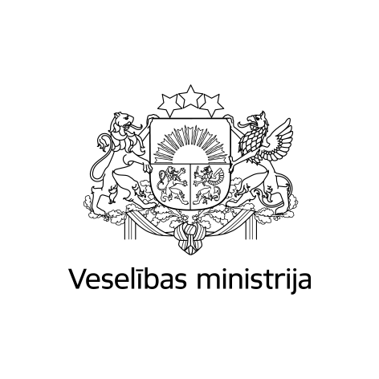
KOMUNIKĀCIJAS NODAĻA

Brīvības iela 72 k-1, Rīga, LV-1011, tālr. 67876000, fakss 67876002, e-pasts pasts@vm.gov.lv, www.vm.gov.lv
Rīgā

09.05.2023 Nr. 08-01/83

Atceļ obligātu sejas maskas lietošanas prasību ārstniecības iestādēs un sociālās aprūpes centros
Ņemot vērā Covid-19 izplatības riska samazinājumu, kā arī citu Eiropas Savienības valstu praksi attiecībā uz sejas masku lietošanu, Veselības ministrija rosina atcelt obligātu prasību par sejas masku lietošanu ārstniecības iestādēs un ilgstošas sociālās aprūpes iestādēs.
Šodien, 9. maijā, valdība atbalstīja Veselības ministrijas projektu, kas paredz, ka sejas maskas var nelietot ārstniecības iestādēs un sociālās aprūpes centros. Taču tiek paredzētas tiesības ārstniecības iestādēm un sociālās aprūpes centriem noteikt nepieciešamību lietot sejas maskas gan darbiniekiem, gan pacientiem, gan apmeklētājiem, izvērtējot riskus atbilstoši reģionālajai epidemioloģiskajai situācijai. Šāda situācijas varētu būt, piemēram, uzliesmojumu gadījumā konkrētajā iestādē.
Pašlaik ir uzlabojusies epidemioloģiskā situācija valstī un pasaulē un pēdējā laikā vairs nav novērojami uzliesmojumi ar ļoti lielu Covid-19 inficēto skaitu, kā arī Covid-19 saslimšana norit vieglā formā un slimnīcās nonāk mazāks skaits pacientu ar pamatdiagnozi Covid-19. Tādēļ infekcijas izplatība vairs nerada tik augstu risku veselības aprūpes sistēmai kā tas bija agrāk un šobrīd Covid-19 ir pielīdzināma citām cirkulējošām respiratorām infekcijām. Tādēļ arī epidemioloģiskās drošības pasākumi ir jāpielīdzina citiem respiratoro infekciju ierobežojošiem pasākumiem, tai skaitā regulējums sejas masku lietošanai.
Tāpat ir precizēta kārtība, kā par valsts budžeta līdzekļiem institūcijās var testēt ar Covid-19 antigēna testiem darbiniekus ar augšējo elpceļu infekcijas pazīmēm un testēt klientus ar Covid-19 skrīninga testiem. Šīs normas ir piemērojamas līdz 2023. gada 30. jūnijam. Pārejas periodu plānots saglabāt, jo valsts sociālās aprūpes centru rīcībā vēl ir palikuši gan Covid-19 antigēna testi darbiniekiem, gan Covid-19 skrīninga testi klientiem. Gadījumos, ja darbiniekam ir negatīvs Covid-19 tests, bet ir augšējo elpceļu infekcijas slimību pazīmes, darbinieks nedrīkst apmeklēt darbu klātienē, jo tas var izraisīt respiratoro vīrusu izplatību darbavietā.
No noteikumiem tiek svītrotas prasības par savvaļas dzīvnieku izmeklējumiem, kā arī Pārtikas un veterinārajam dienestam ziņot EK attiecībā par konkrētu sugu dzīvnieku inficēšanos ar SARS-CoV-2.

*MK noteikumi Nr. 662 "Epidemioloģiskās drošības pasākumi Covid-19 infekcijas izplatības ierobežošanai"

Veselības ministrijas
Komunikācijas nodaļa
67876008, 67876106

